**7,62-мм Снайперская Винтовка Модернизированная СВ-98М**

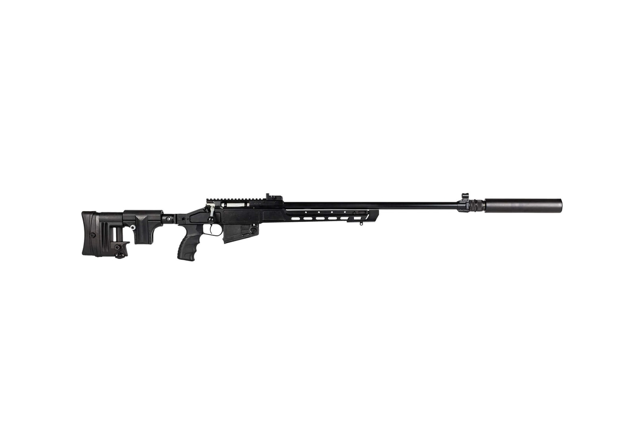

*Рисунок 1 – СВ-98М вид справа*

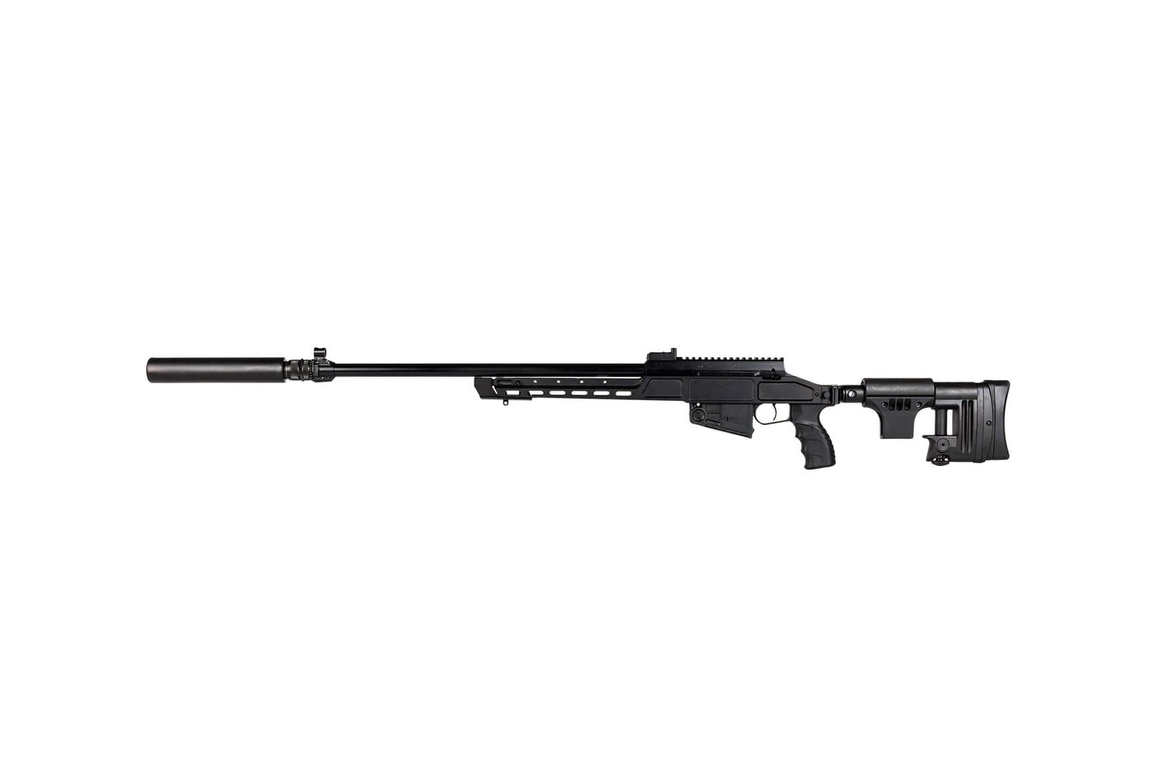

*Рисунок 2 – СВ-98М вид слева*

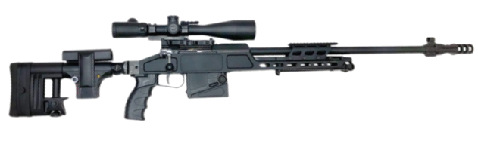

*Рисунок 3 – СВ-98М с обвесом вид справа*

СВ-98М также называют Обновлённой СВ-98. В ходе этого самого обновления СВ-98 получила металлическую ложу, складной телескопический приклад, эргономичную рукоятку и планки «Пикатинни». Данная винтовка производится концерном «Калашников» с 2016 года и с того же года стоит на вооружении.

|  |  |
| --- | --- |
| ТТХ | |
| Применяемый боеприпас | 7,62×54 |
| Ёмкость магазина | 10 патр. |
| Прицельная дальность с механическим прицелом | 600 м |
| Прицельная дальность с оптическим прицелом | 1000 м |
| Начальная скорость пули | 820 - 860 м/с |
| Скорострельность | 10 выстр./мин |
| Масса с магазином без патронов | 5,7 кг |
| Общая длина с разложенным прикладом | 1200 мм |
| Общая длина со сложенным прикладом | 910 мм |
| Длина ствола | 650 мм |
| Особенности устройства | Скользящий затвор |